QUBE

Hálózati dokumentáció

  - Gábriel Milán
  - Nyári Patrik
Tartalomjegyzék
1. Bemutatkozás 6
1.1. Cégünkről 6
2. Projekt 7
2.1 Projekt bemutatása 7
2.2. Munkamegosztás 7
2.3. Projektmenedzsment 9
2.3.1 Fájlmegosztás 9
2.3.2. Projektkövetés 9
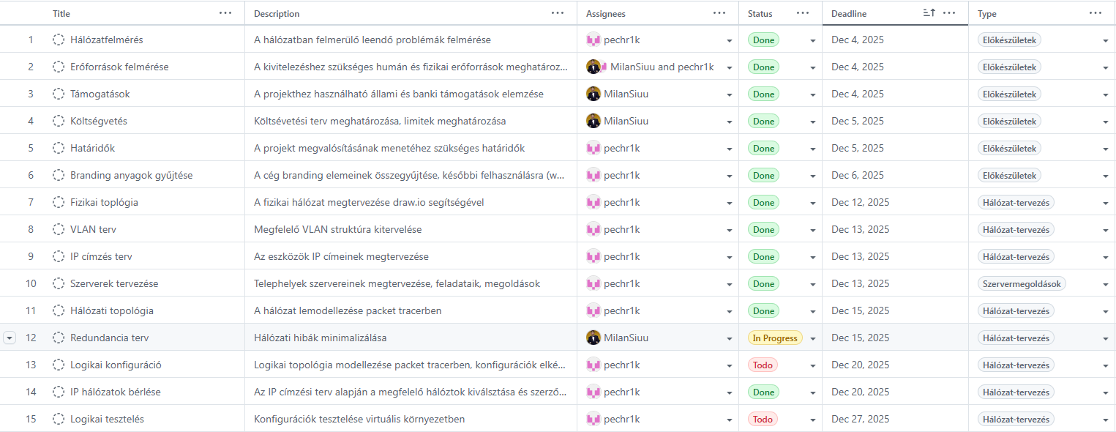 10
2.3.3. Nehézségek 10
3. Hálózat 11
3.1. Fizikai topológia 11
3.2. Logikai felépítés 13
3.2.1. Központ telephely 15
3.2.2. Bolt telephely 16
3.2.3. Termelés telephely 16
3.3. IP címzés 16
3.3.1 IPv4 18
3.3.2 IPv6 18
3.4 Vlanok 19
3.4.1. Központ vlanok 19
3.4.2. Bolt 20
3.4.3. GYÁRTÁS 20
3.4.4. CSOMAGOLÁS 21
3.5 Második rétegbeli redundancia 22
3.5.1. Feszítőfa 22
3.5.2. Link-aggregáció 23
3.6. Harmadik rétegbeli redundancia 23
3.6.1. Átjáró redundancia 24
Portbiztonság 26
3.7.1 PPP hitelesítés 26
3.7.2 DAI 26
3.7.3 DHCP felügyelet 26
3.7.4 Broadcast védelem 27
3.7.5 PortFast 27
3.7.6. BPDU VÉDELEM 27
3.8. Peremszolgáltatások 28
3.8.1. Tűzfalszabályok 28
3.8.2. Statikus hálózati címfordítás 30
3.8.3. Dinamikus hálózati címfordítás 31
3.8.4 Port alapú címfordítás 32
3.9. Site-to-site kiszolgálás 32
3.9.1. Kiszolgálási modell 32
3.9.2. Alagúttechnológia 33
3.9.3. VPN titkosítás 33
3.10. Forgalomirányítás 33
3.10.1. Statikus forgalomirányítás 33
3.10.2. Dinamikus forgalomirányítás 34
3.11. Vezeték nélküli hálózatok 36
3.12. Hálózati hozzáférés (Login ssh) 36
4. Szerverszolgáltatások 36
4.1. Szerverek és feladataik 36
4.2. Windows szerver 36
4.2.1. Active Directory 36
4.2.2. Dinamikus címfordítás 36
4.2.3. Dinamikus cím kiosztás 36
4.2.4. Webszerver 36
4.2.5. Nyomtatószabályok 36
4.3. Linux szerver 36
4.3.1. Fájlmegosztás 36
4.3.2. AAA protokoll 36
4.3.3. Időszinkronizáció 36
4.4. ZABBIX Szerver 36
4.4.1. Hálózatmegfigyelés 36
4.4.3. Hálózatautomatizáció 36
4.4. Szolgáltatás redundancia 36
5. Megvalósítás és költségvetés 37
5.1. Eszközök 37
5.1.1. Hálózati eszközök 37
5.1.2. Szerverek 38
5.1.3. Felhasználói eszközök 38
5.1.4. Egyéb 38
5.2. Internet előfizetés 38
5.3. IP címek 38
5.4. Munkadíj 38
5.5. Végleges árajánlat 38
6. Prototípus és tesztelés 38
6.1. Prototípus 38
6.1.1. Célja 38
6.1.2. Megvalósítása 38
6.1.3. Bemutatása 38
6.2. Fizikai tesztelés 38
6.2.1. Feszítőfa 38
6.2.2. Link-aggregáció 38
6.2.3. Gateway redundancia 38
6.2.4. DAI 38
6.2.5. DHCP felügyelet 38
6.2.6. Broadcast védelem 39
6.2.7. Tűzfalszabályok 39
6.2.8. Hálózati címfordítások 39
6.2.9. Site-to-site kapcsolat 39
6.2.10. LAN forgalomirányítás 39
6.2.11. WAN kapcsolatok 39
6.2.12. Dualstack 39
6.2.13. Vezeték nélküli hálózatok 39
6.2.14. Active Directory 39
6.2.15. DHCP 39
6.2.16. DNS 39
6.2.17. Webszerver 39
6.2.18. Fájlmegosztás 39
6.2.19. Időszinkronizáció 39
6.2.20. Szolgáltatásredundancia 39
6.2.21. Hálózatautomatizáció 39
6.2.22. Hálózatmegfigyelés 39
6.3. Virtuális tesztelés 39
6.3.1. Dinamikus forgalomirányítás 39
6.3.2. PPP hitelesítés 40

1. Bemutatkozás

1.1. Cégünkről
A QUBE MiniPC Kft. egy innovatív magyar technológiai vállalat, amely kompakt, energiatakarékos mini PC-k fejlesztésével és gyártásával foglalkozik.
A cég gyártóbázisa Győrben található, ahol modern gyártási folyamatokkal készülnek a kis méretű, mégis nagy teljesítményű számítógépek. A vállalat irodai és fejlesztési központja Székesfehérváron működik, míg a vásárlók személyesen is megtekinthetik és kipróbálhatják a termékeket a nyíregyházi üzletben.
A QUBE célja, hogy megbízható, helyben gyártott technológiai megoldásokat kínáljon mind otthoni, mind üzleti felhasználók számára.
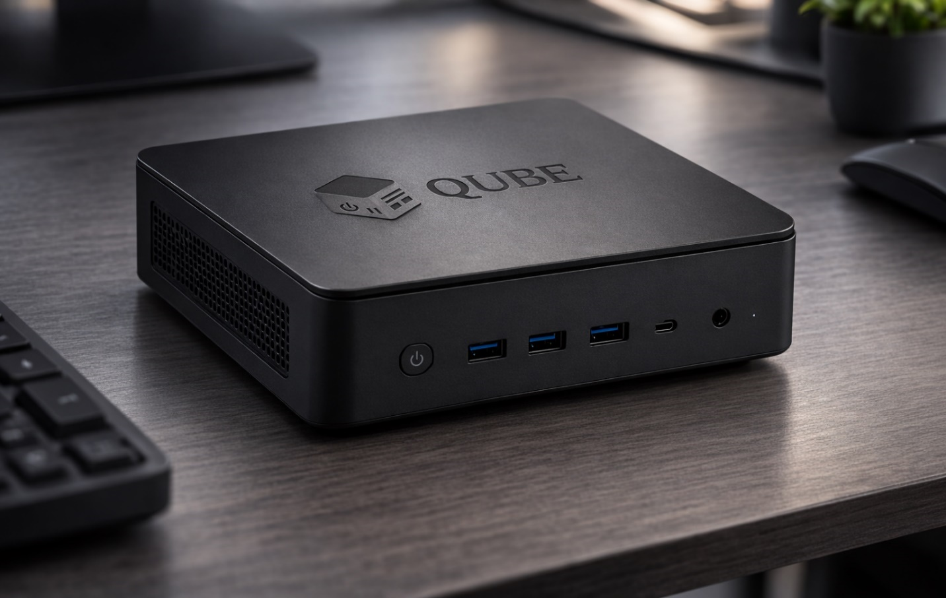
1. ábra:

2. Projekt

2.1 Projekt bemutatása
A projekt célja egy korszerű, biztonságos és jól szervezett informatikai infrastruktúra kialakítása a QUBE mini PC-ket gyártó vállalat számára. A fejlesztés középpontjában egy modern, redundáns hálózat létrehozása áll, amely biztosítja a folyamatos működést, a magas rendelkezésre állást és a vállalati adatok védelmét. A kialakított rendszer stabilan támogatja a gyártási, irodai és kereskedelmi folyamatokat, miközben skálázható és hosszú távon is megbízható megoldást nyújt a vállalat számára.
A projekt során a csapat felmérte a szükséges erőforrásokat, a lehetséges kockázatokat, valamint kidolgozta a költségvetési és finanszírozási terveket. Emellett összegyűjtésre kerültek a cég brandinganyagjai, amelyek alapot biztosítanak a későbbi webdesign és online megjelenés kialakításához.
A kivitelezésért és a tervezésért a cég újonnan létrehozott IT részlege volt felelős. Ez a csapat koordinálta a projekt minden fázisát, biztosítva a hálózat és az infrastruktúra kialakításának szakmai színvonalát, valamint a rendszer biztonságos és hatékony működését.

2.2. Munkamegosztás
A projekten Nyári Patrik és Gábriel Milán dolgoztak, egymás munkáját kiegészítve, hogy a feladatok hatékonyan és szervezetten haladjanak. Mindketten külön területekre fókuszáltak, miközben folyamatosan egyeztettek a projekt sikeres megvalósítása érdekében.

Csapattagok | Feladatok
Gábriel Milán | Windows szerverek  Linux szerverek Szerverszolgáltatások Dokumentáció  Tesztelés
Nyári Patrik | Hálózat tervezés és kivitelezés  Hálózat felügyelet és automatizáció  Dokumentáció  Tesztelés



2.3. Projektmenedzsment

2.3.1 Fájlmegosztás
A projekt során a fájlok és dokumentumok megosztását a GitHub platformon végeztük, amely lehetővé tette a verziókövetést, a közös szerkesztést és a könnyű hozzáférést a csapattagok számára. Minden fontos anyag, kód és terv a GitHub-tárhelyen került tárolásra, biztosítva a munkafolyamat átláthatóságát és rendszerezését. A projekt fájljai elérhetők a következő linken: https://github.com/pechr1k/QUBE
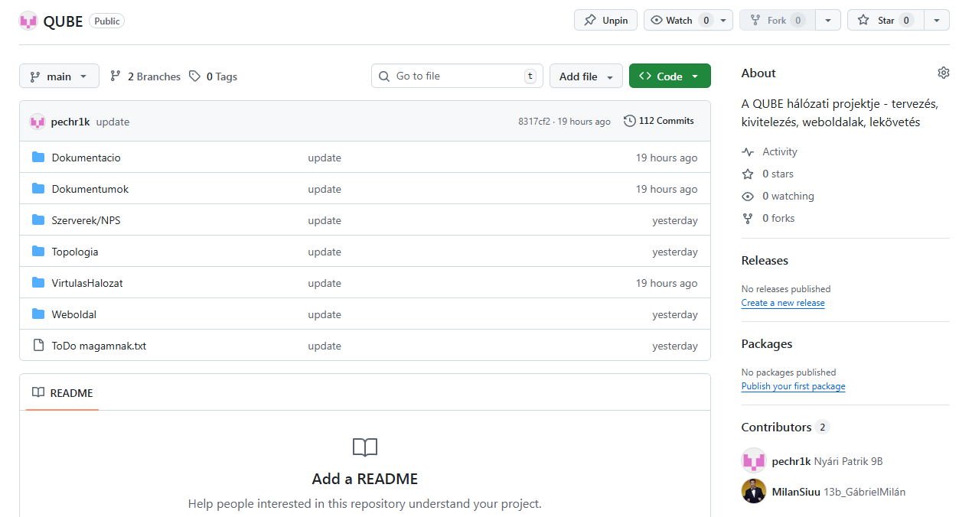

2.3.2. Projektkövetés
A projektmenedzsmentet a GitHubba integrált GitHub Projects felületen kezeltük. Itt hoztuk létre a különböző munkafolyamatok oszlopait, rendelhettünk feladatokat felelősökhöz, és nyomon követtük a feladatok állapotát a projekt előrehaladása során. A rendszer biztosította, hogy minden csapattag lássa a prioritásokat, a határidőket és az aktuális teendőket, így a projekt szervezett és átlátható módon haladhatott előre. A tábla elérhető a https://github.com/users/pechr1k/projects/1 linken.

2.3.3. Nehézségek
A projekt során az egyik fő nehézség az volt, hogy az KOZPONT telephelyen a két router (a telephely felépítésébősl adódóan) ugyanazt a LAN-t hirdette OSPF-en keresztül a BOLT telephelyre, ami a tunnelben hurkot okozott. Ez lassította a forgamat, túlterhelte az eszközöket és meggátolta a helyes forgalomirányítást.
A problémát statikus forgalomirányítással oldottuk meg, mindkét tunnelben külön-külön beállítva az útvonalakat, így biztosítva a stabil, hurkot nem okozó hálózati kapcsolatot, miközben az OSPF és a HSRP redundancia zavartalanul működött.

3. Hálózat

3.1. Fizikai topológia
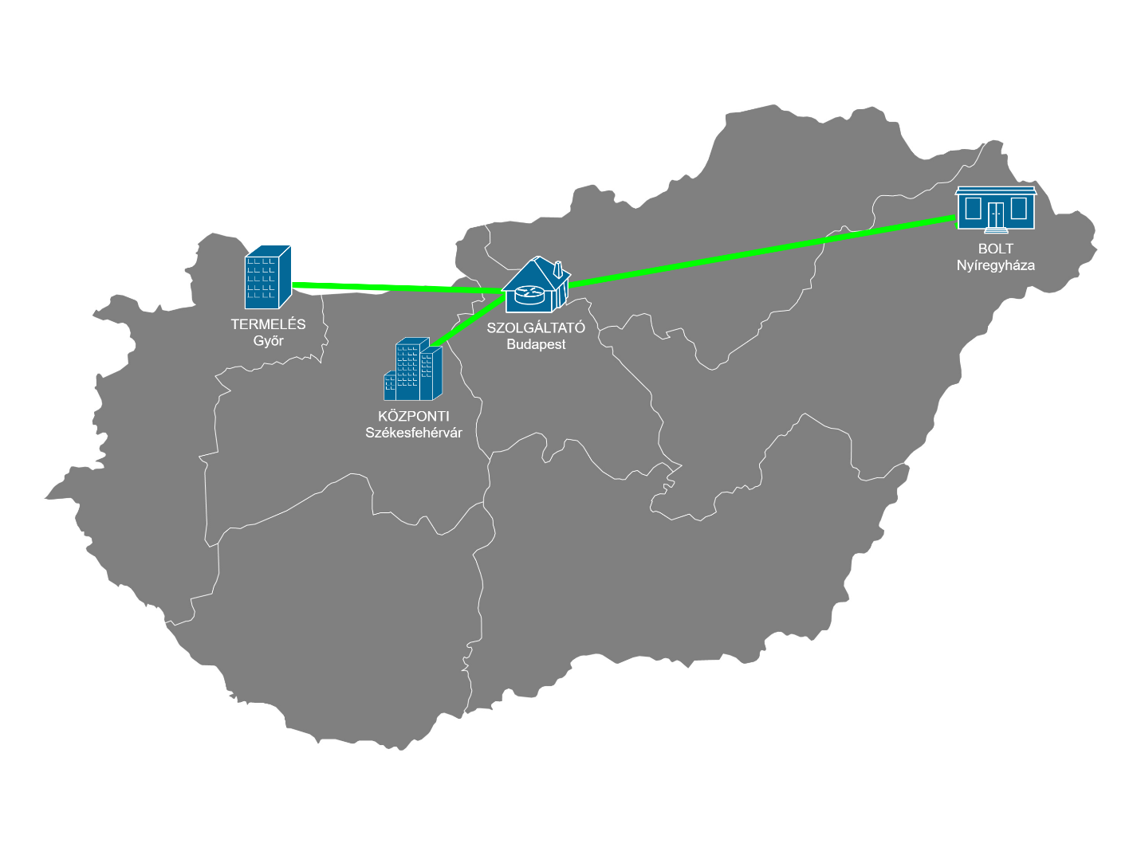
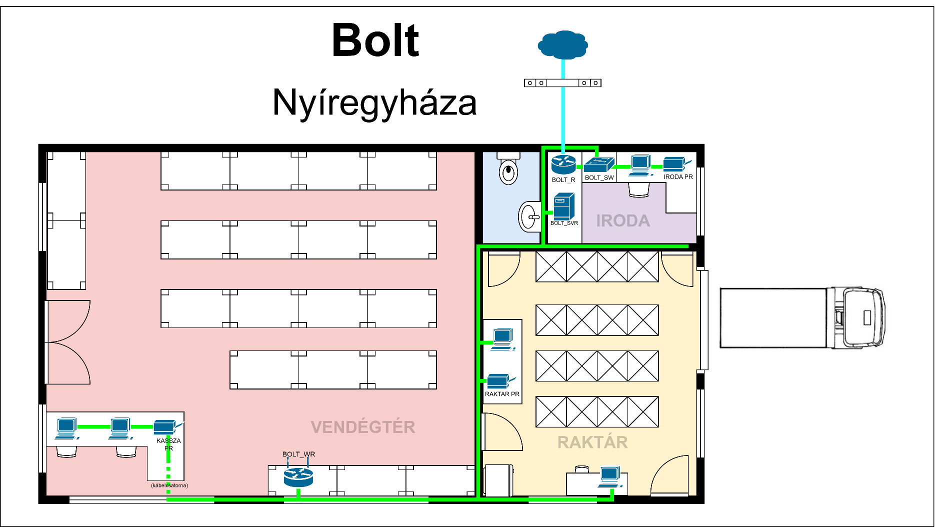
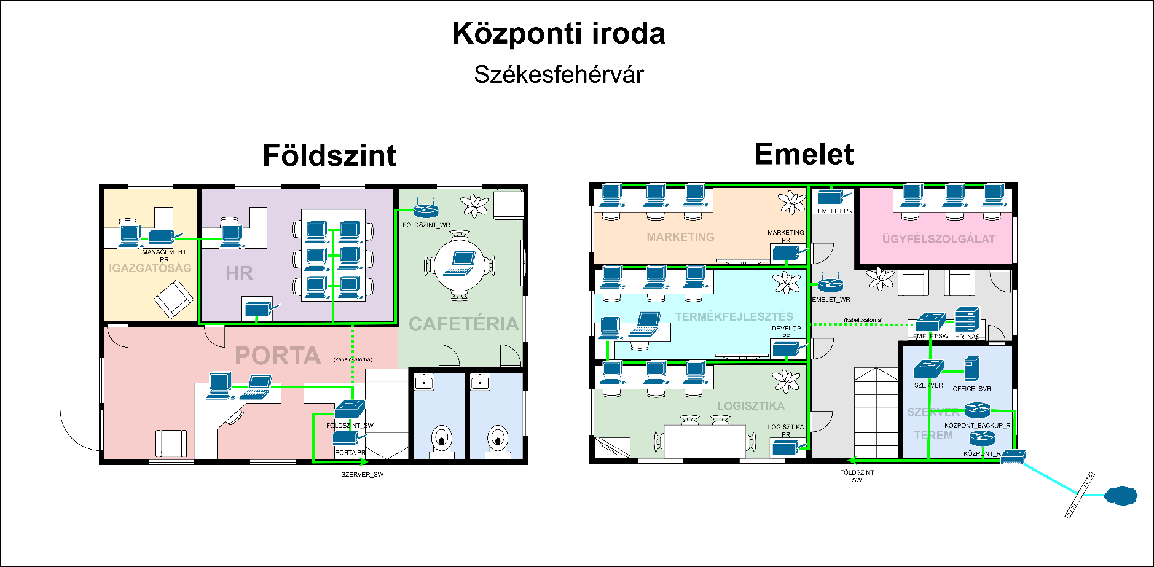

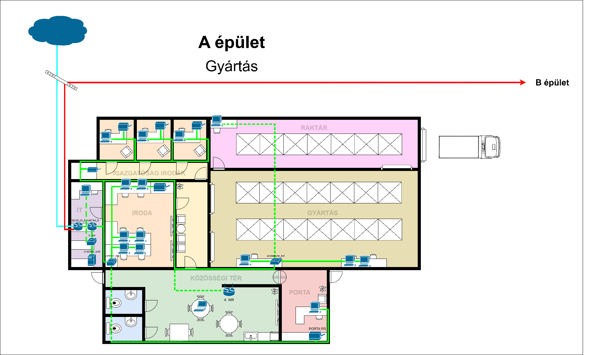
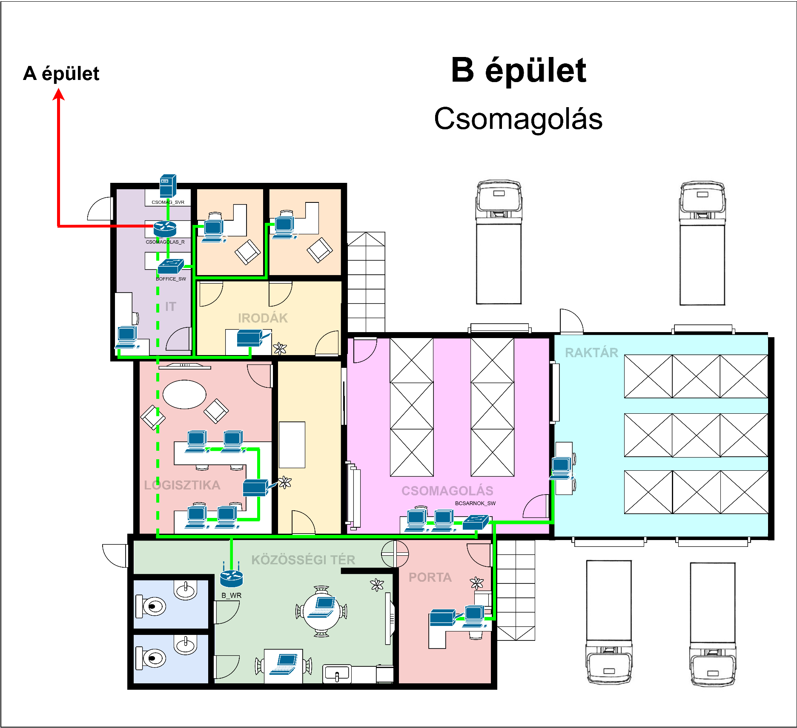
3.2. Logikai felépítés

3.2.1. Központ telephely
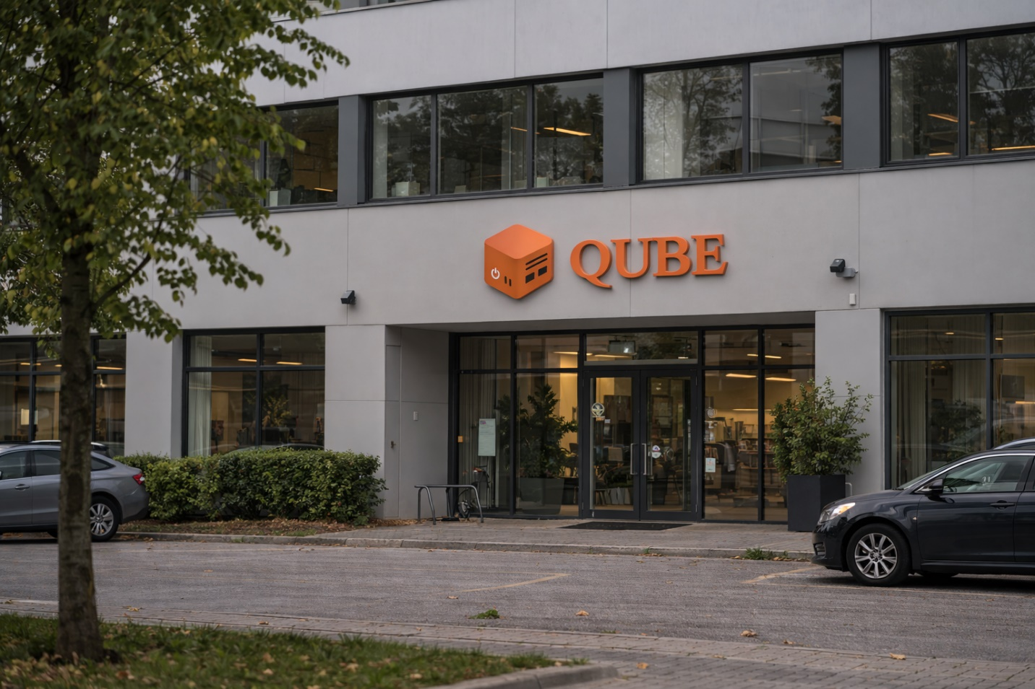
A Székesfehérváron (Alkotmány utca 12/B) található QUBE központi telephelye biztonságos és jól szervezett irodai hálózati környezetet biztosít a vállalat számára, ahol a központi adminisztráció, IT-szolgáltatások, szerverek és vezeték nélküli hozzáférési pontok működnek. Többszintű, elkülönített VLAN-okkal és redundáns megoldásokkal biztosítja a stabil, forgalomirányítást és magas rendelkezésre állást.
A központi telephely az alagútszolgáltatáson keresztül biztosítja a BOLT telephely számára a szerverkapcsolatot, valamint a leltár- és kasszaszolgáltatások működését. Ez a megoldás garantálja az adatok biztonságos és folyamatos áramlását, a szolgáltatások zavartalan elérhetőségét, és támogatja a bolt napi üzleti tevékenységeinek megbízható működését.

3.2.2. Bolt telephely
kép
A nyíregyházi (Petőfi tér 21.) QUBE üzlet egy kiskereskedelmi telephely, ahol az értékesítéshez és a napi bolti működéshez szükséges informatikai infrastruktúra működik. A topológia egy egyszerű Router-on-a-Stick alapú hálózat, kevés hibalehetőséggel és rendkívüli rendelkezésre állással.
A hálózatban az IPv6 átállás jegyében kezdeti teszt jelleggel dual-stack topológia van kialakítva, és a kliensek IPv6-tal is elérik a világhálót. A telephely a szerver-, kassza- és leltárszolgáltatásokat a központi rendszertől kapja, amelyekhez folyamatos hálózati kapcsolat biztosított.

3.2.3. Termelés telephely
kép
A telephely egy ipari gyártókörnyezetet kiszolgáló vállalati hálózati infrastruktúrával rendelkezik, amelynek célja a gyártási és csomagolási folyamatok informatikai támogatása, valamint az irodai és vendégfelhasználók biztonságos hálózati kiszolgálása. Ű
A hálózat két fő épületet kapcsol össze: az A épületben található gyártási terület, valamint a B épületben működő csomagolási részle. A telephely hálózata háromrétegű (core–distribution–access) topológiát használ, amely biztosítja a strukturált, skálázható és hatékony hálózati működést. A forgalom irányítását dinamikus routing protokoll biztosítja. A szegmentált VLAN-ok struktúra lehetővé teszi a különböző felhasználói csoportok például irodai kliensek, gyártási rendszerek és vendéghálózat elkülönítését, miközben stabil kapcsolatot biztosít a telephely hálózati elemei között.

3.3. IP címzés

 | Eszköz | Kapcsolat/interfész | IP Cím és Subnet Prefix |  | Átjáró
KÖZPONT | KOZPONT_BACKUP_R | Tunnel 2 | 192.168.200.1 | /30 | -
KÖZPONT | KOZPONT_BACKUP_R | ISP | 185.73.12.41 | /30 | 0
KÖZPONT | KOZPONT_R | Tunnel 1 | 192.168.100.1 | /30 | -
KÖZPONT | KOZPONT_R | ISP | 102.54.183.1 | /30 | -
KÖZPONT | SZERVER_SW | VLAN150 | 10.1.150.8 | /24 | 10.1.150.3
KÖZPONT | FOLDSZINT_SW | VLAN150 | 10.1.150.6 | /24 | 10.1.150.3
KÖZPONT | EMELET_SW | VLAN150 | 10.1.150.7 | /24 | 10.1.150.3
KÖZPONT | WIN_SRV | VLAN10 | 10.1.10.5 | /24 | 10.1.10.3
KÖZPONT | LINUX_SRV | VLAN10 | 10.1.10.6 | /24 | 10.1.10.3
KÖZPONT | KLIENSEK | DHCP
BOLT | BOLT_R | ISP | 203.0.113.42 | /30 | -
BOLT | BOLT_R | ISP | 2a02:0db8:85a3:1c4f::1 | /64 | -
BOLT | BOLT_R | Tunnel1 | 192.168.100.2 | /30 | -
BOLT | BOLT_R | Tunnel2 | 192.168.200.2 | /30 | -
BOLT | BOLT_SW | VLAN150 | 10.2.150.2 | /24 | 10.2.150.1
BOLT | KLIENSEK | DHCP
TERMELES | TERMELES_R | ISP | 203.91.44.93 | /30 | -
TERMELES | TERMELES_R | GYARTAS_R | 192.168.2.1 | /30 | -
TERMELES | TERMELES_R | CSOMAGOLAS_R | 192.168.3.1 | /30 | -
TERMELES | GYARTAS_R | TERMELES_R | 192.168.2.2 | /30 | -
TERMELES | GYARTAS_R | CSOMAGOLAS_R | 192.168.1.1 | /30 | -
TERMELES | IT_SW | VLAN150 | 10.3.150.5 | /24 | 10.3.150.1
TERMELES | A_CSARNOK_SW | VLAN150 | 10.1.150.6 | /24 | 10.3.150.1
TERMELES | A_OFFICE_SW | VLAN150 | 10.3.150.7 | /24 | 10.3.150.1
TERMELES | TERMELES_SRV | VLAN10 | 10.3.10.5 | /24 | 10.3.10.1
TERMELES | BCSARNOK_SW | VLAN150 | 10.4.150.3 | /24 | 10.4.150.1
TERMELES | BOFFICE_SW | VLAN150 | 10.4.150.2 | /24 | 10.4.150.1
TERMELES | KLIENSEK | DHCP

3.3.1 IPv4
Az IPv4 címzés során a LAN hálózatainkban a 10.0.0.0/8-as privát hálózatot használtuk a skálázhatóság és az átláthatóság érdekében. A telephelyeinkre ebből alakítotunk ki 4 alhálózatot.
Telephely | LAN hálózat
KÖZPONT | 10.1.0.0/16
BOLT | 10.2.0.0/16
TERMELÉS ➔ GYÁRTÁS | 10.3.0.0/16
TERMELÉS ➔ CSOMAGOLÁS | 10.4.0.0/16

10. | X. | X. | X.
 | Telephely száma | VLAN száma | Host azonosító

3.3.2 IPv6
Az IPv6 címkiosztásnál a 2a02:abcd:1234::/48 bérelt hálózatból dolgozunk, ebből alakítottuk ki /64-es a VLAN-okat.
2a02:abcd:1234: | X:: | X
 | VLAN száma | Host azonosító

3.4 Vlanok
A projektben minden LAN számára egy részletesen szegmentált VLAN hálózatot hoztunk létre ami segíti a forgalom elkülönítését és szűrését, ezálltal növelve a hálózat biztonságát, egyszerűsíti az eszközök és szolgáltatások menedzsmentjét, valamint biztosítja a skálázhatóságot.
A 999-es VLAN-t natívvá tettük, hogy a trunk linkeken az alapértelmezett, nem tagelt forgalom elkülönített legyen, minimalizálva a biztonsági kockázatot és elkerülve a véletlenszerű VLAN-ütközéseket a hálózaton.
A switchek az ADMIN (150) vlanból kapnak IP címet, ezzel biztosítva a központi menedzsmenthez való hozzáférést és lehetővé téve a hálózati eszközök távoli felügyeletét és konfigurációját.
Az Active Directory-ban nem szereplő kliensek számára létrehoztunk egy vendég (GUEST 200) VLAN-t, így könnyen izolálhatóak a hálózat többi részétől.

3.4.1. Központ vlanok
VLAN neve | VLAN | IP hálózat | Leírás
RECEPTION | 20 | 10.1.20.0/24 | Recepció eszközei
MANAGEMENT | 30 | 10.1.30.0/24 | Igazgatóság és vezetői kliensek
HR | 40 | 10.1.40.0/24 | HR osztály
MARKETING | 50 | 10.1.50.0/24 | Marketing osztály
LOGISTIC | 60 | 10.1.60.0/24 | Logisztikai osztály
DEVELOPMENT | 70 | 10.1.70.0/24 | Termékfejlesztési osztály
COSTUMER_SERVICE | 80 | 10.1.80.0/24 | Panaszkezelési osztály
IT | 10 | 10.1.10.0/24 | Szerverterem, IT munkatársak kliensei
GUEST | 200 | 10.1.200.0/24 | Vezeték nélküli klienseknek
ADMIN | 150 | 10.1.150.0/24 | Management VLAN
NATIVE | 999 | - | Natív

3.4.2. Bolt
VLAN neve | VLAN | IP hálózat | Leírás
KASSZA | 20 | 2a02:abcd:1234:20:: /64 | Kassza kliensek
IRODA | 30 | 2a02:abcd:1234:30:: /64 | Iroda kliensek
RAKTAR | 40 | 2a02:abcd:1234:40:: /64 | Raktár adatbázis és kliensek
GUEST | 200 |  | Vezeték nélküli klienseknek
  2a02:abcd:1234:200::/64
ADMIN | 150 | - | Management VLAN
NATIVE | 999 | - | Natív

VLAN neve | VLAN | IP hálózat | Leírás
KASSZA | 20 | 10.2.20.0/24 | Kassza kliensek
IRODA | 30 | 10.2.30.0/24 | Iroda kliensek
RAKTAR | 40 | 10.2.40.0/24 | Raktár adatbázis és kliensek
SECURITY | 50 |  | Kamerák
  10.2.50.0/24
GUEST | 200 | 10.2.200.0/24 | Vezeték nélküli klienseknek
ADMIN | 150 | 10.2.150.0/24 | Management VLAN
NATIVE | 999 | - | Natív

3.4.3. GYÁRTÁS
VLAN neve | VLAN | IP hálózat | Leírás
RECEPTION | 20 | 10.3.20.0/24 | Recepció eszközei
MANAGEMENT | 30 | 10.3.30.0/24 | Igazgatóság és vezetői kliensek
OFFICE | 40 | 10.3.40.0/24 | Irodák
PRODUCTION | 50 | 10.3.50.0/24 | PLC-k, HMU-k, kezelő eszközök, kliensek
WAREHOUSE | 60 | 10.3.60.0/24 | Raktár adatbázis és kliensek
IT | 10 | 10.3.10.0/24 | Szerverterem, IT munkatársak kliensei
ADMIN | 150 | 10.3.150.0/24 | Management VLAN
GUEST | 200 | 10.3.200.0/24 | Vezeték nélküli klienseknek
NATIVE | 999 | - | Natív

3.4.4. CSOMAGOLÁS
VLAN neve | VLAN | IP hálózat | Leírás
RECEPTION | 20 | 10.4.20.0/24 | Recepció eszközei
MANAGEMENT | 30 | 10.4.30.0/24 | Igazgatóság és vezetői kliensek
LOGISTIC | 40 | 10.4.40.0/24 | Logisztikai osztály
PACKING | 50 | 10.4.50.0/24 | PLC-k, HMU-k, kezelő eszközök, kliensek
WAREHOUSE | 60 | 10.4.60.0/24 | Raktár adatbázis és kliensek
IT | 10 | 10.3.10.0/24 | Szerverterem, IT munkatársak kliensei
ADMIN | 150 | 10.4.150.0/24 | Management VLAN
GUEST | 200 | 10.4.200.0/24 | Vezeték nélküli klienseknek
NATIVE | 999 | - | Natív

3.5 Második rétegbeli redundancia

3.5.1. Feszítőfa
A KÖZPONT és az OFFICE telephelyen a gyűrű (ring) topológiában, a három egymásba kötött switchen a hurokmentesítés céljából Rapid Per-VLAN Spanning Tree (PVST) protokollt alkalmaztunk. A Rapid PVST használata lehetővé teszi, hogy minden VLAN saját logikai feszítőfával rendelkezzen, így a forgalom hatékonyan oszlik el a redundáns linkeken. Emellett a protokoll gyorsan reagál a hálózati topológia változásaira, csökkentve a leállások és hurkok kockázatát.
Az uplinkek a routerek felé magasabb priotitással rendelkeznek így biztosítva a gyorsabb útvonalakat a forgalomirányításhoz.
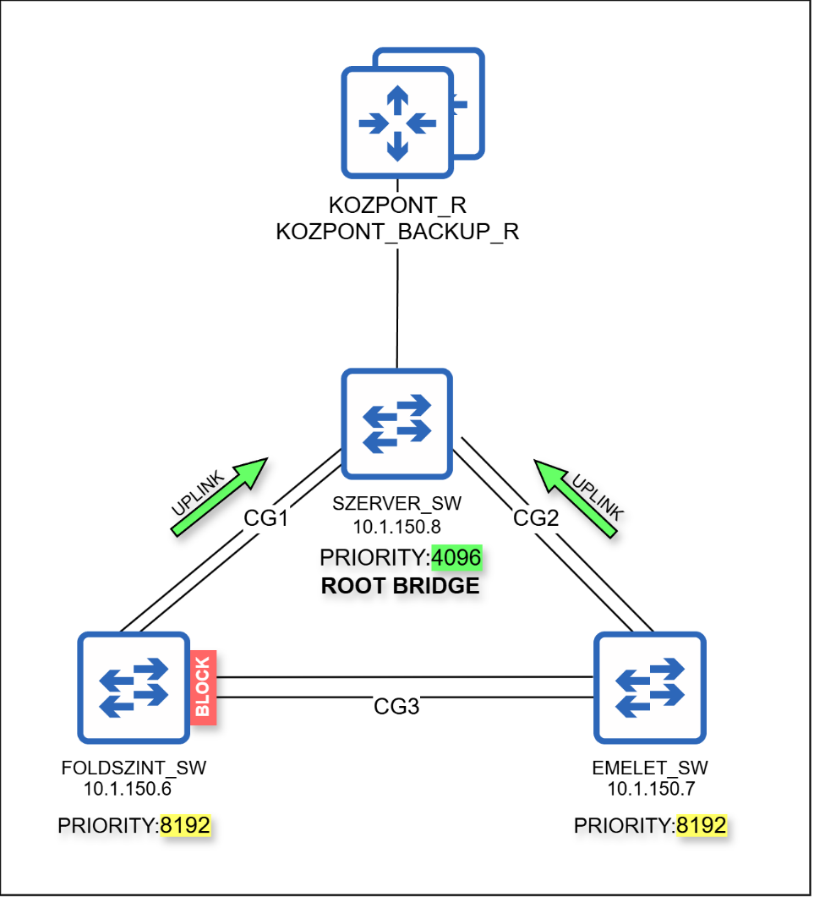

3.5.2. Link-aggregáció
A switchek közé EtherChannel technológiát alkalmaztunk. Ehhez Link Aggregation Control Protocol-t (LACP) használtunk, ami lehetővé teszi több (esetünkben 2) fizikai port összekapcsolását egy logikai linkké, így növelve a sávszélességet és biztosítva a redundanciát a kapcsolatok kiesése esetén.

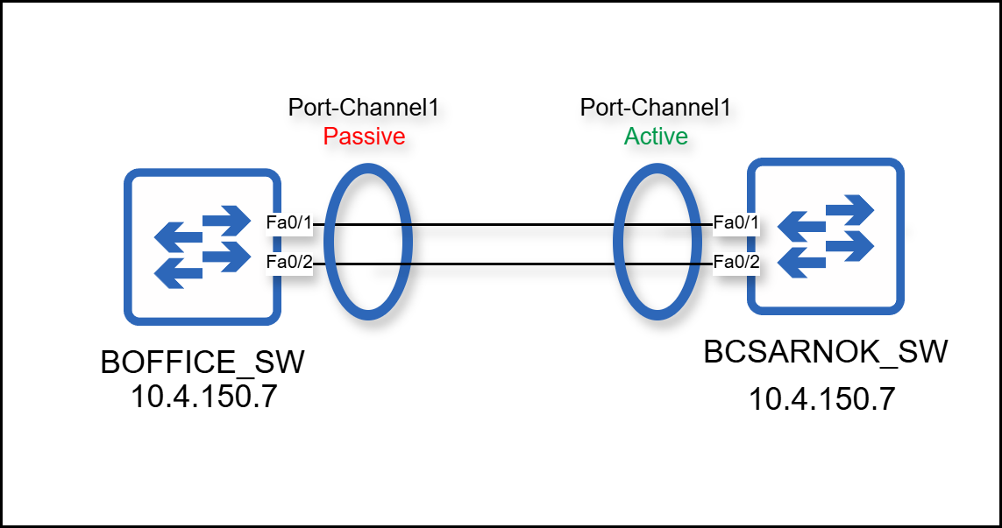
3.6. Harmadik rétegbeli redundancia

3.6.1. Átjáró redundancia
A KÖZPONT telephely routereinél HSRP-t (Hot Standby Router Protocol) azért alkalmaztuk, hogy biztosítsuk az alapértelmezett átjáró magas rendelkezésre állását. A protokoll lehetővé teszi, hogy több router egy virtuális átjárót biztosítson a kliensek számára.
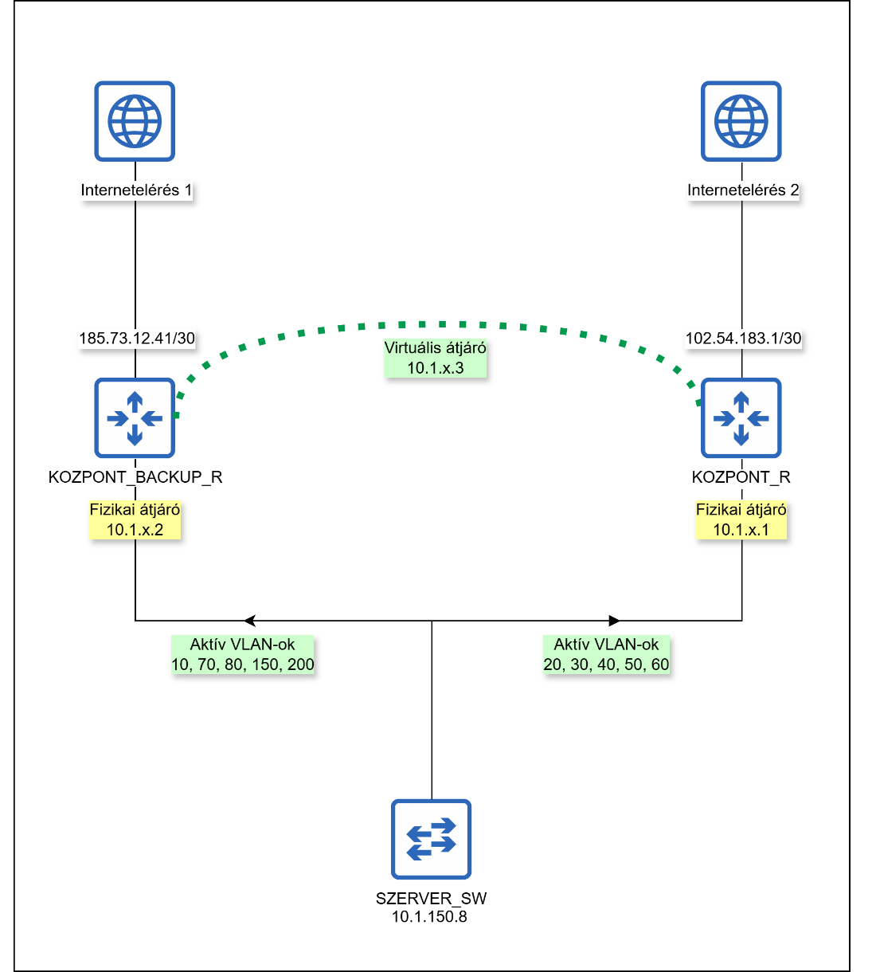
A hálózat forgalmát kettéosztottuk a két router között, , ami hatékonyabb erőforrás-kihasználást biztosít. Amennyiben az egyik router meghibásodik vagy kiesik, a másik automatikusan át tudja venni az érintett VLAN-ok átjáró szerepét, így a hálózati kommunikáció továbbra is folyamatosan működhet, és csökken a szolgáltatáskimaradások kockázata. kockázatát.
VLAN | Alapértelmezett átjáró és prioritása
VLAN | KOZPONT_R |  | KOZPONT_BACKUP_R |  | Standby
10 | 10.1.10.1 | 110 | 10.1.10.2 | 100 | 10.1.10.3
20 | 10.1.20.1 | 100 | 10.1.20.2 | 110 | 10.1.10.3
30 | 10.1.30.1 | 100 | 10.1.30.2 | 110 | 10.1.10.3
40 | 10.1.40.1 | 100 | 10.1.40.2 | 110 | 10.1.10.3
50 | 10.1.50.1 | 100 | 10.1.50.2 | 110 | 10.1.10.3
60 | 10.1.60.1 | 100 | 10.1.60.2 | 110 | 10.1.10.3
70 | 10.1.70.1 | 110 | 10.1.70.2 | 100 | 10.1.10.3
80 | 10.1.80.1 | 110 | 10.1.80.2 | 100 | 10.1.10.3
150 | 10.1.150.1 | 110 | 10.1.150.2 | 100 | 10.1.10.3
200 | 10.1.200.1 | 110 | 10.1.200.2 | 100 | 10.1.10.3

Portbiztonság

3.7.1 PPP hitelesítés
A Termelés A és B épület routerei közötti soros kapcsolaton a CHAP (Challenge Handshake Authentication Protocol) protokollt alkalmaztuk az azonosítás biztosítására. A CHAP egy biztonságos hitelesítési módszer, amely időszakos kihívásokkal ellenőrzi a kapcsolat mindkét végpontját, így megakadályozza az illetéktelen hozzáférést.
Ez különösen fontos a két épület közötti soros linken, ahol a PPP (Point-to-point) protokoll alatt működve folyamatosan ellenőrzi a routerek hitelességét, biztosítva a megbízható és biztonságos adatátvitelt.
Kép a beállításokról/ábra

3.7.2 DAI
A hálózatunkban a DAI-t (Dynamic ARP Inspection) alkalmaztuk az összes VLAN-on, a hálózat biztonságának növelése érdekében. A protokoll ellenőrzi az ARP-üzeneteket, és megakadályozza, hogy illetéktelen eszközök hamis MAC-címekkel megtévesszék a hálózatot. A telephelyek ARP forgalmát így védett módon kezelhetjük, biztosítva, a hitelesített (trusted) porotok és eszközök zavartalan működését.
Ezálltal csökken az ARP-spoofing támadások kockázata, és a hálózati kommunikáció megbízhatóbban, zavartalanul működhet.
Kepek

3.7.3 DHCP felügyelet
A hálózatunkban a DHCP-snooping protokollt alkalmaztuk az összes VLAN-on. Ez megakadályozza, hogy illetéktelen eszközök hamis DHCP-szerverként működjenek, és rossz IP-címeket osszanak ki a klienseknek. A telephelyek DHCP-forgalmát így védett módon kezelhetjük, biztosítva, hogy csak hitelesített (trusted) porotokon folyhasson dhcp forgalom.
Ennek köszönhetően csökken a DHCP-spoofing támadások kockázata, és a hálózati kommunikáció megbízhatóbban, zavartalanul működhet.
Kep a beallitasokrol

3.7.4 Broadcast védelem
A switcheink access portjain a storm-control broadcast szintet 40%-ra állítottuk, a hálózat stabilitásának növelése érdekében. Ez a beállítás megakadályozza, hogy a túlzott broadcast-forgalom (pl. hibas vagy fertozott eszköz miatt) túlterhelje a portokat, és lassítsa vagy blokkolja a hálózati kommunikációt.
kep

3.7.5 PortFast
A switcheink access portjain a Spanning-Tree PortFast funkciót azért alkalmaztuk, hogy az eszközök gyorsan, megszakítás nélkül csatlakozhassanak a hálózathoz. PortFast lehetővé teszi, hogy a port közvetlenül a forwarding állapotba lépjen, megkerülve a hagyományos Spanning-Tree állapotokat, így a kliensek azonnal megkapják az IP-címüket és csatlakoznak a hálózathoz.
Kep

3.7.6. BPDU VÉDELEM
A switchek portjain (amik nem csatlakoznak másik switchhez) BPDU Guard-ot alkalmaztuk. Ez megakadályozza, hogy jogosulatlan switcheket vagy hálózati eszközöket kapcsoljanak a végpontok vagy routerek számára kialakított portokra.
Kep

3.8. Peremszolgáltatások

3.8.1. Tűzfalszabályok
A routereken többféle hozzáférési-vezérlési lista (ACL) szabályozza a forgalmat.
A WAN-inbound lista az internetről érkező csomagokat szűri: tiltja a bogon (pl. 10.0.0.0/8, 192.168.0.0/16) és spoofolt forráscímeket, engedélyezi a visszatérő TCP kapcsolatokat, valamint csak a szükséges forgalmat (HTTP/HTTPS a szerverk felé, IPsec/GRE VPN, alap ICMP). A nem kívánt, tipikus Windows portokra érkező forgalmat blokkolja, minden más tiltásra kerül.
ip access-list extended WAN-inbound
!BOGON_FILTER
deny ip 0.0.0.0 0.255.255.255 any
deny ip 10.0.0.0 0.255.255.255 any
deny ip 127.0.0.0 0.255.255.255 any
deny ip 172.16.0.0 0.15.255.255 any
deny ip 192.168.0.0 0.0.255.255 any
deny ip 224.0.0.0 15.255.255.255 any
deny ip 240.0.0.0 7.255.255.255 any
deny ip 248.0.0.0 7.255.255.255 any
deny ip host 255.255.255.255 any
!SPOOF
deny ip 204.231.55.0 0.0.0.31 any
!ESTABLISHED
permit tcp any 10.1.0.0 0.0.255.255 established
!JUNK
deny tcp any any eq 135
deny udp any any eq 135
deny tcp any any eq 137
deny udp any any eq 137
deny tcp any any eq 138
deny udp any any eq 138
deny tcp any any eq 139
deny udp any any eq 139
deny udp any any eq 1434
!ICMP
permit icmp any any echo-reply
permit icmp any any unreachable
permit icmp any any echo
permit icmp any any ttl-exceeded
!WEB
permit tcp any host 204.231.55.1 eq 80
permit tcp any host 204.231.55.1 eq 443
!VPN
permit udp host 203.0.113.41 host 185.73.12.41 eq 500
permit udp host 203.0.113.41 host 185.73.12.41 eq 4500
permit esp host 203.0.113.41 host 185.73.12.41
permit gre host 203.0.113.41 host 185.73.12.41
!DEFAULT_DENY
deny ip any any log

A WAN-outbound lista megakadályozza, hogy NAT nélkül privát IP-címek jussanak ki az internetre.
ip access-list extended WAN-outbound
deny ip 10.0.0.0 0.255.255.255 any log
deny ip 172.16.0.0 0.15.255.255 any log
deny ip 192.168.0.0 0.0.255.255 any log

A LAN-inbound lista a belső hálózatot szabályozza: a GUEST VLAN (200) nem érheti el a belső tartományokat, az ADMIN VLAN (150) csak az IT (10) VLAN-ból érhető el. A szerververek felé engedélyezett az álltaluk nyújtott szolgáltatások, mint a DNS, HTTP/HTTPS, LDAP, DHCP, RADIUS, NTP és TFTP (részben korlátozott eléréssel).
ip access-list extended LAN-inbound
! GUEST-VLAN-ISOLATE
deny ip 10.1.200.0 0.0.0.255 10.1.0.0 0.0.255.255 log
permit ip 10.1.200.0 0.0.0.255 any
!ADMIN-DEFENSE
permit ip 10.1.10.0 0.0.0.255 10.1.150.0 0.0.0.255
deny ip any 10.1.150.0 0.0.0.255 log
!WIN-SRV
permit udp 10.1.10.0 0.0.0.255 host 10.1.10.5 eq domain
permit tcp 10.1.10.0 0.0.0.255 host 10.1.10.5 eq 53
permit tcp 10.1.0.0 0.0.255.255 host 10.1.10.5 eq 80
permit tcp 10.1.0.0 0.0.255.255 host 10.1.10.5 eq 443
permit tcp 10.1.0.0 0.0.255.255 host 10.1.10.5 eq 389
permit udp 10.1.0.0 0.0.255.255 host 10.1.10.5 eq 389
permit udp 10.1.0.0 0.0.255.255 host 10.1.10.5 eq 67
permit udp 10.1.0.0 0.0.255.255 host 10.1.10.5 eq 68
!LINUX-SRV
permit udp 10.1.150.0 0.0.0.255 host 10.1.10.6 eq 1812
permit udp 10.1.150.0 0.0.0.255 host 10.1.10.6 eq 1813
permit udp 10.1.150.0 0.0.0.255 host 10.1.10.6 eq 69
permit udp 10.1.0.0 0.0.255.255 host 10.1.10.6 eq 123
!DENY-SRV
deny ip any 10.1.10.5 0.0.0.0 log
deny ip any 10.1.10.6 0.0.0.0 log
deny ip any 10.1.150.0 0.0.0.255 log
permit ip any any

Az INTERBUILDING-OUT és INTERBUILDING-IN ACL csak meghatározott alhálózatok közti kommunikációt enged (pl. 10.3.10.0/24 → 10.4.150.0/24), minden más telephelyek közötti forgalmat tilt és naplóz, miközben az egyéb (pl. internet felé menő) forgalmat továbbengedi.
ip access-list extended INTERBUILDING-OUT
permit ip 10.4.10.0 0.0.0.255 10.3.150.0 0.0.0.63
permit ip 10.4.30.0 0.0.0.255 10.3.0.0 0.0.255.255
permit ip 10.4.40.0 0.0.0.255 10.3.40.0 0.0.0.255
permit ip 10.4.90.0 0.0.0.255 10.3.90.0 0.0.0.255
deny ip 10.4.0.0 0.0.255.255 10.3.0.0 0.0.255.255 log
permit ip any any
ip access-list extended INTERBUILDING-IN
permit ip 10.3.10.0 0.0.0.255 10.4.150.0 0.0.0.63
permit ip 10.3.30.0 0.0.0.255 10.4.0.0 0.0.255.255
permit ip 10.3.40.0 0.0.0.255 10.4.40.0 0.0.0.255
permit ip 10.3.90.0 0.0.0.255 10.4.90.0 0.0.0.255
deny ip 10.3.0.0 0.0.255.255 10.4.0.0 0.0.255.255 log
permit ip any any

A tiltott forgalmat a router eldobja és naplózza, válasz küldése nélkül.

3.8.2. Statikus hálózati címfordítás
Az OFFICE és a TERMELÉS telephelyeken a szerverek IP-címeire statikus címfordítást alkalmaztunk. Ennek célja az volt, hogy a szerverek mindig ugyanazon a publikus címen legyenek elérhetők a hálózaton kívülről is. Ez különösen fontos a szervereink esetében, ahol a folyamatos és megbízható hozzáférés alapvető követelmény.
A routerek LAN interfésze NAT belső (inside) zónában, míg a WAN interfész a NAT külső (outside) zónában van helyezve.
Eszközök | Belső, LAN IP cím | Külső, NAT-olt IP cím
WIN_SRV (KOZPONT) | 10.1.10.5 | 204.231.55.1
LINUX_SRV (KOZPONT) | 10.1.10.6 | 204.231.55.17
TERMELES_SVR (TERMELES) | 10.3.10.5 | 204.231.51.17

3.8.3. Dinamikus hálózati címfordítás
A KÖZPONT telephelyen a kliensek számára dinamikus túlterheléses (overload) NAT-tal biztosítjuk a WAN kapcsolatot. A dinamikus NAT a szolgáltatótól bérelt meghatározott publikus IP-cím tartományból rendel ideiglenes címet a belső eszközöknek, amikor azok kapcsolatot kezdeményeznek. Abban az esteben ha elfogynak a poolban a címek, a router a portszámok segítségével több belső eszköz kapcsolatát is ugyanarra a publikus IP-címre fordítja. A NAT érvényes az egész belső LAN hálózatra (10.1.0.0/16), kivéve a szervereket.
Ez hatékonyabb IP-cím felhasználást tesz lehetővé, mivel nem szükséges minden eszközhöz külön állandó publikus címet biztosítani. Így a hálózat egyszerre tudja biztosítani a külső kommunikációt és a rendelkezésre álló publikus IP-címek gazdaságos felhasználását.
A dupla élő WAN kapcsolat miatt a bérelt tartományt (204.231.55.0/26) két alhálózatra osztottuk a két router számára és elkülönítettük az első címeiket a szerverek számára.
A routerek LAN interfésze NAT belső (inside) zónában, míg a WAN interfész a NAT külső (outside) zónában van helyezve.
Eszköz | NAT pool
KOZPONT_R | 204.231.55.2 - 204.231.55.14 /28
KOZPONT_BACKUP_R | 204.231.55.18 - 204.231.55.30 /28

3.8.4 Port alapú címfordítás
A BOLT és TERMELÉS telephelyeken PAT (Port Address Translation) overload megoldást használtunk, ami a kliensek számára a WAN kapcsolat IP címének különböző portjaira fordítja a belső LAN címeket.
Ez lehetővé teszi, hogy több belső eszköz egyszerre, egyetlen publikus IP-címen keresztül kommunikáljon az internettel, így gazdaságosan használjuk a rendelkezésre álló publikus címeket, miközben biztosítjuk a folyamatos és megbízható hozzáférést a külső hálózati szolgáltatásokhoz.
Telephely | LAN hálózat | NAT-olt cím
BOLT | 10.2.0.0/16 | 203.0.113.41
TERMELES | 10.3.0.0/16 | 203.91.44.93
TERMELES | 10.4.0.0/16 | 203.91.44.93

3.9. Site-to-site kiszolgálás

3.9.1. Kiszolgálási modell
Az irodai KÖZPONT és BOLT között közvetett LAN kapcsolat valósul meg. Ez biztosítja, hogy az üzlethelyiségben a szerverszolgáltatások,, és egyéb üzleti szolgáltatások (például kasszarendszer, leltár-adatbázis) zökkenőmentesen biztosítva legyenek. A központi iroda két független internet kapcsolata és az alagút-megoldások is ezt erősítik. A hibaelhárítás, támogatás, konfiguráció, monitorozás és automatizáció is távolról elvégezhető, így minimalizálva a helyi beavatkozás szükségességét.
Hálózati szolgáltatások |  | Üzleti applikációk
DHCP |  | Kasszarendszer (POS)
DNS |  | Leltár-adatbázis
Active Directory és GPO-k |  | Könyvelő és számlázó rendszer
Fájlmegosztás |  | Munkaidő nyilvántartás
RADIUS hitelesítés |  | Ügyféladatok
NTP
Intranet portál
Hálózat monitorozás
Hálózat automatizáció
Távoli konfiguráció

3.9.2. Alagúttechnológia
A hálózatban alkalmazott GRE protokoll (Generic Routing Encapsulation) lehetővé teszi, hogy a központi iroda és az üzlethelyiség között logikai, virtuális csatorna jöjjön létre. A KÖZPONT és a BOLT között két független GRE-tunnel kommunikál, amely biztosítja a folyamatos adatátvitelt még akkor is, ha az egyik internetkapcsolat megszakad, vagy router meghibásodik. A GRE-alagutak a helyi LAN-forgalmat „becsomagolják”, a publikus hálózaton továbbítják, majd a másik végponton kibontják, így az üzleti alkalmazások, például a kasszarendszer vagy a leltár-adatbázis, zökkenőmentesen elérhetők.
ÁBRA

3.9.3. VPN titkosítás

3.10. Forgalomirányítás

3.10.1. Statikus forgalomirányítás
Az alapértelmezett útvonalak kialakításához a WAN kapcsolat felé a végponti routereken statikus forgalomirányítást alkalmaztunk. Ezekre a szolgáltató IP címe lett konfigurálva mint következő ugrás cím.
A BOLT és KÖZPONT közötti forgalomirányítás során statius útvonalak kerültek kialakításra az alagútban történő kommunikáció számára. Itt a másik LAN-ba történő forgalom számára a megfelelő tunnel túlsó IP címére van konfigurálva mint következő ugrás. Mivel BOLT telephelyen két tunnelen keresztül is el lehet érni a KÖZPONT-ot, így a KOZPONT_R felé vezető tunnel útvonalát konfiguráltuk magasabb prioritással. Ennek az útvanalnak a kiesése esetén pedig a további forgalom a KOZPONT_BACKUP_R kerül továbbításra.
Telephely | LAN | Eszköz | Alapértelmezett útvonal
KÖZPONT | 10.1.0.0/16 | KOZPONT_R | 102.54.183.2
KÖZPONT | 10.1.0.0/16 | KOZPONT_BACKUP_R | 185.73.12.42
BOLT | 10.2.0.0/16 | BOLT_R | 203.0.113.42
BOLT | 10.2.0.0/16 | BOLT_R | 2a02:0db8:85a3:1c4f::2
TERMELES | 10.3.0.0/16 | TERMELES_R | 203.91.44.94
TERMELES | 10.4.0.0/16 | TERMELES_R | 203.91.44.94

ábra

3.10.2. Dinamikus forgalomirányítás
A gyártást végző telephelyen a routerek között dinamikus forgalomirányítás zajlik. A két épületet és a gerinchálózati routert (TERMELES_R) OSPF (Open Shortest Path First) protokoll köti össze, ez biztosítja a LAN-ok közötti kommunikációt. A helyi alhálózatok interfészei alapértelmezetten passzíválva vannak, így a többi router számára hirdetik a rajta található alhálózatot, de azokon nem küldenek OSPF csomagokat.
A WAN kapcsolat felé vezető statikus alapértelmezett útvonalat a TERMELES_R hirdeti, illetve a WAN interfésze is passzíválva van az alapvető biztonsági okokból.
Az OSPF kommunikáció biztonságának növelése érdekében az interfészeken MD5 alapú hitelesítés van konfigurálva, amely biztosítja, hogy csak a megfelelő hitelesítési kulccsal rendelkező routerek tudjanak szomszédsági kapcsolatot kialakítani.
ábra

3.11. Vezeték nélküli hálózatok

3.12. Hálózati hozzáférés (Login ssh)

4. Szerverszolgáltatások

4.1. Szerverek és feladataik

4.2. Windows szerver

4.2.1. Active Directory

4.2.2. Dinamikus címfordítás

4.2.3. Dinamikus cím kiosztás

4.2.4. Webszerver

4.2.5. Nyomtatószabályok

4.3. Linux szerver

4.3.1. Fájlmegosztás

4.3.2. AAA protokoll

4.3.3. Időszinkronizáció

4.4. ZABBIX Szerver

4.4.1. Hálózatmegfigyelés

4.4.3. Hálózatautomatizáció

4.4. Szolgáltatás redundancia

5. Megvalósítás és költségvetés

5.1. Eszközök

5.1.1. Hálózati eszközök
3 db Cisco ISR 4321
3 db Cisco ISR 4331
2 Cisco Catalyst 3850-24T-S
6 Cisco Catalyst 2960X-48TS-L
1 Cisco Catalyst 2960X-24TS-L
3 Dell PowerEdge T440
5 Cisco Catalyst 9105 AX
14 HP LaserJet Enterprise M404dn, 1G Ethernet
40 Asus ExpertCenter Intel Core Business Desktop
- 80 LG 26" 26WQ500-B monitor
- 40 Logitech billentyűzet K400 Plus
- 40 Logitech MX Master 3S Vezeték Nélküli Egér
19 MSI Business NB Prestige 14 Evo
- 19 Dell Pro 27 Monitor E2725HM
- 40 Logitech MX Master 3S Vezeték Nélküli Egér

5.1.2. Szerverek

5.1.3. Felhasználói eszközök

5.1.4. Egyéb

5.2. Internet előfizetés

5.3. IP címek

5.4. Munkadíj

5.5. Végleges árajánlat

6. Prototípus és tesztelés

6.1. Prototípus

6.1.1. Célja

6.1.2. Megvalósítása

6.1.3. Bemutatása

6.2. Fizikai tesztelés

6.2.1. Feszítőfa

6.2.2. Link-aggregáció

6.2.3. Gateway redundancia

6.2.4. DAI

6.2.5. DHCP felügyelet

6.2.6. Broadcast védelem

6.2.7. Tűzfalszabályok

6.2.8. Hálózati címfordítások

6.2.9. Site-to-site kapcsolat

6.2.10. LAN forgalomirányítás

6.2.11. WAN kapcsolatok

6.2.12. Dualstack

6.2.13. Vezeték nélküli hálózatok

6.2.14. Active Directory

6.2.15. DHCP

6.2.16. DNS

6.2.17. Webszerver

6.2.18. Fájlmegosztás

6.2.19. Időszinkronizáció

6.2.20. Szolgáltatásredundancia

6.2.21. Hálózatautomatizáció

6.2.22. Hálózatmegfigyelés

6.3. Virtuális tesztelés

6.3.1. Dinamikus forgalomirányítás

6.3.2. PPP hitelesítés

